Sprint | Tarefa | Versão | Versão pacote | Build | Id testlink
Linx ERP SCM - S#25-05 | ENTERMODA-21044 | 8.1.7 | SPK01.25.040 | 040 | SHOP -VL-8927/ SHOP-VL-8939
Banco teste |  | Servidor |  | Período teste | Analista
Inovacao_linxerp |  | qa-erp-app02.linxdev.local |  | 09/05 a 12/0/25 | Luiz.Costa

Descrição da Demanda:

Criar coluna para armazenar URL de foto/vídeo e ajustes no ERP na tela 002006.

O objetivo da solicitação é ajustar na tela de produtos a Criação de 2 campos para incluir a foto por cor e tamanho, inclusão dos campos TAMANHO e URL_FOTO na tabela PRODUTOS_FOTO..

Tela – 002006 – Produtos Acabados
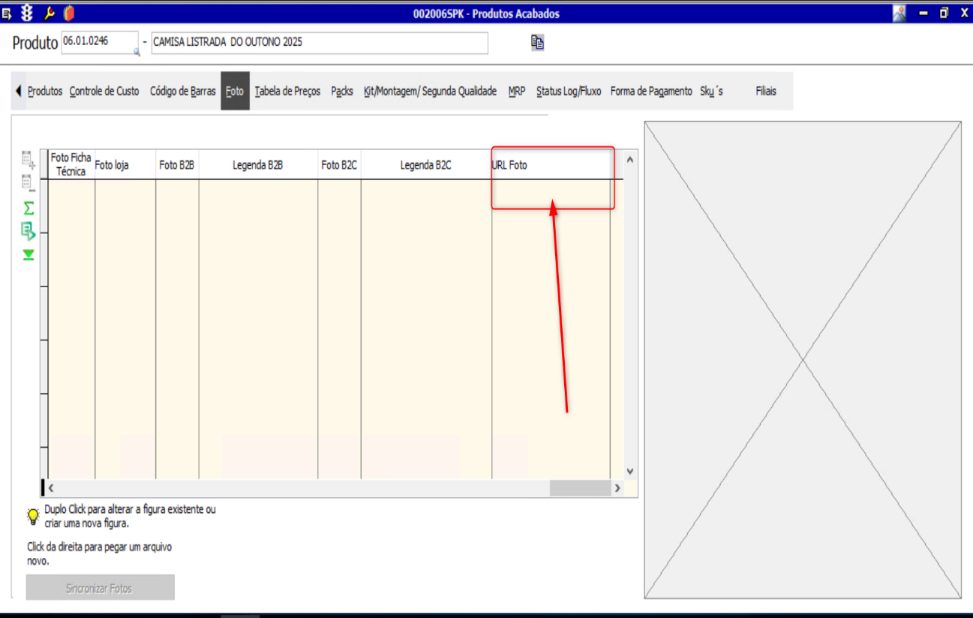

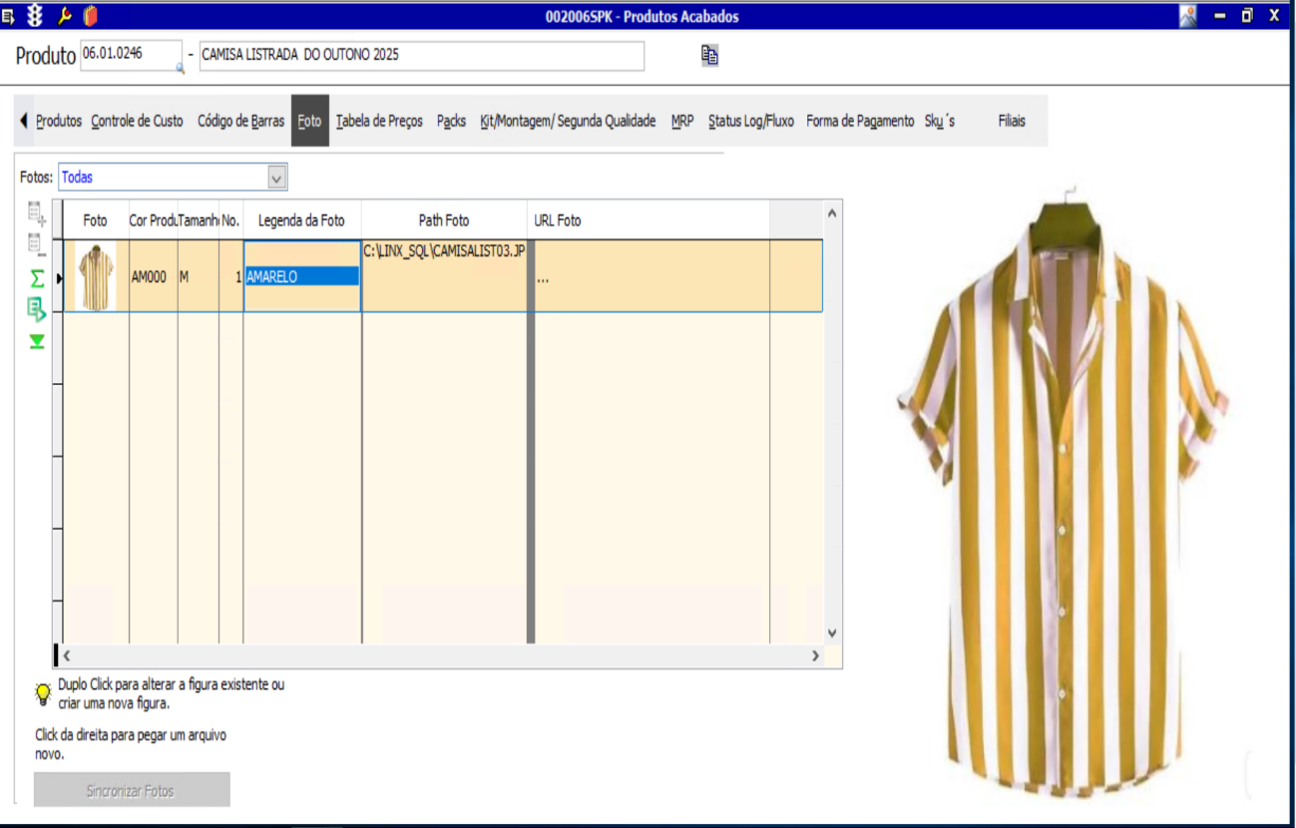

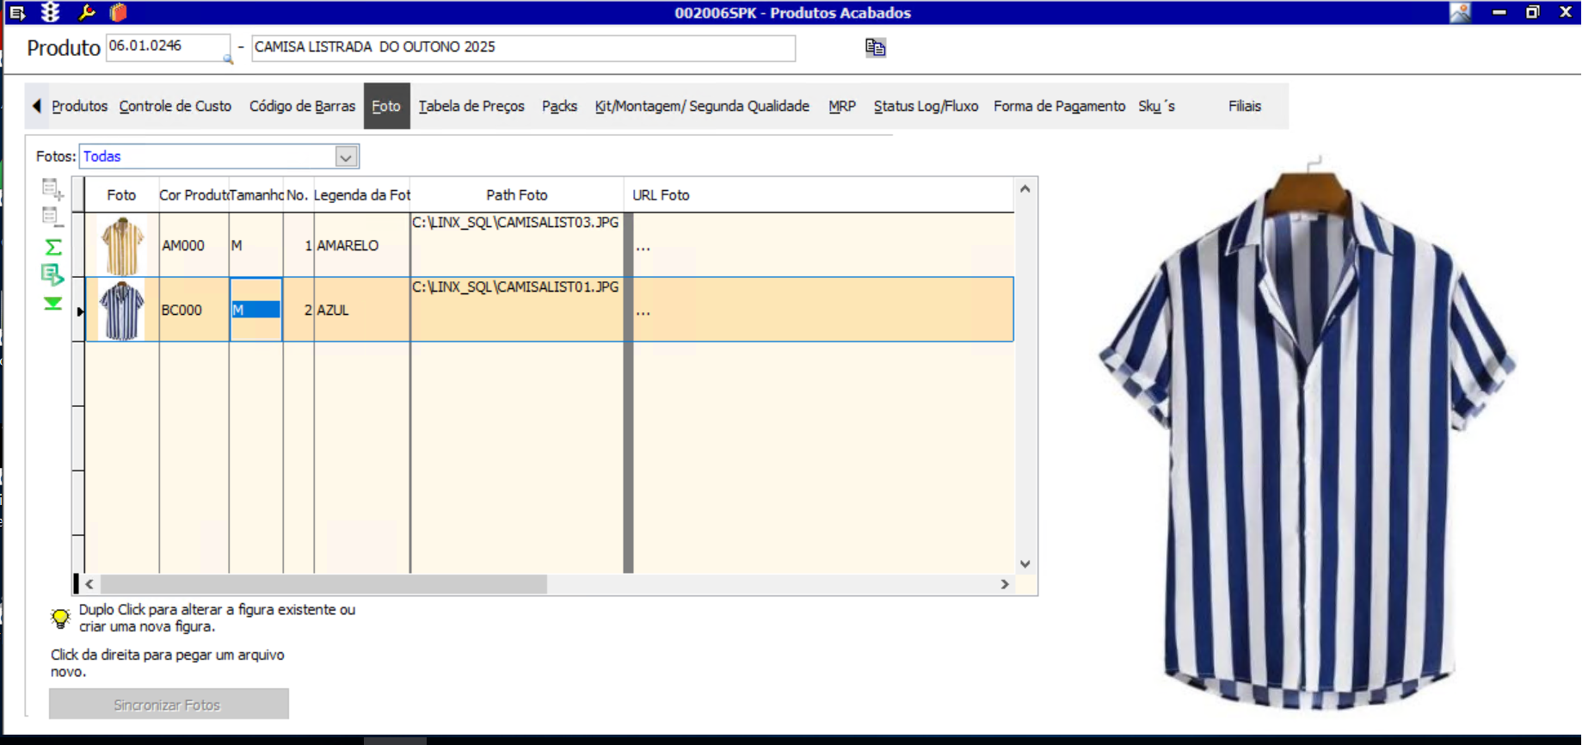

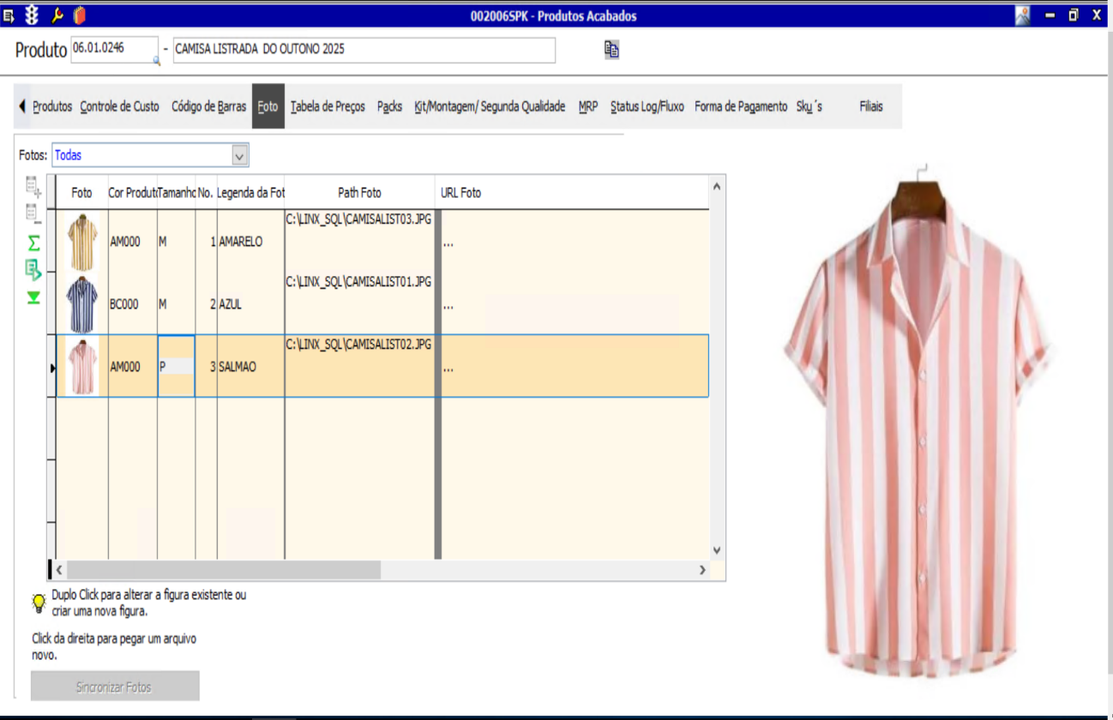

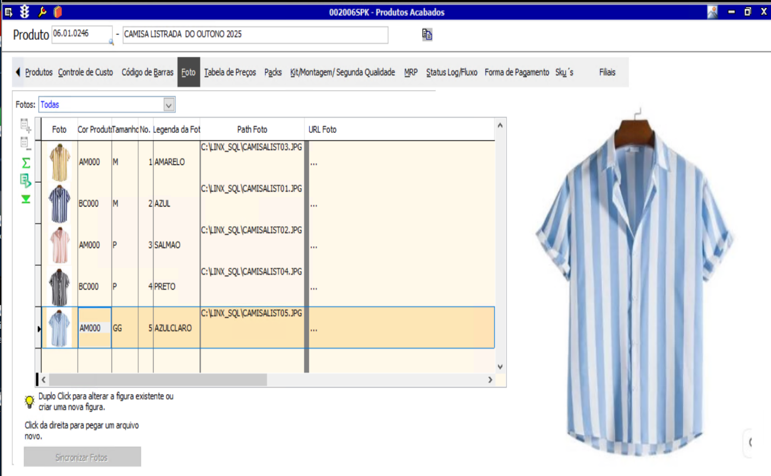

Tela – 002032 – Fotos de Produtos Acabados

